**Na 20. ročníku výstavy historických vozidel v Roudnici nad Labem předvede Národní technické muzeum tři cenné provozní exponáty**

**V sobotu 9. září 2023 budou k vidění na akci Historici v Roudnici dva nejstarší provozované automobily ze sbírky Národního technického muzea – ⁠vůz Wartburg z roku 1900 a Velox 8/10 HP vyrobený v letech 1908-1909, které jsou známé z filmu Dědeček automobil z roku 1956. Třetím vozem bude Aero 50 HP z roku 1938.**

„*Výstavy v Roudnici se účastníme tradičně. Tento rok se na Karlovo náměstí vydáme s velmi cennými vozy. Wartburg 5 HP je nejstarším provozním vozem z našich sbírek a prošel v muzeu náročnou renovací. Druhým vystaveným skvostem bude Velox 8/10 HP, který je jedním ze dvou dochovaných automobilů Velox a který NTM věnoval Markus Zehnder ze Švýcarska. Třetí vůz* *Aero 50 HP z roku 1938 se opakovaně účastní závodů 1000 mil československých a budeme ho letos prezentovat i na Dnech otevřených dveří 28. září na Ministerstvu kultury*, “ zve na sobotní akci Arnošt Nezmeškal, ředitel Muzea dopravy NTM.

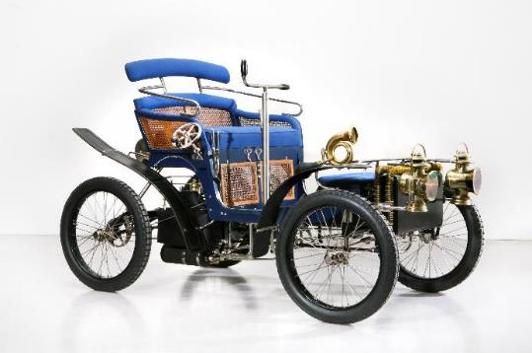

**Wartburg 5 HP 1900**

Za úsvit historie automobilky BMW je dnes považováno zahájení výroby automobilů Wartburg v továrně Fahrzeugfabrik Eisenach v roce 1898. První vozy značky Wartburg byly malé modely s dvouválcovými motory, vyráběné ve francouzské licenci Decauville. Jeden z nich, vyrobený v roce 1900, sloužil jako rekvizita při natáčení filmu Dědeček automobil v roce 1956 a po jeho dokončení byl předán do sbírek Národního technického muzea. Provozní historie tohoto automobilu před rokem 1956 dosud není známa.

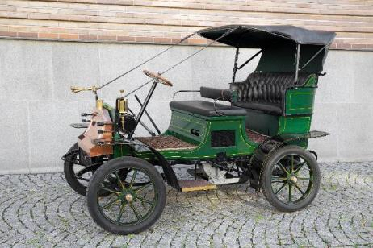

**Velox 8/10 HP 1908-1909**

Z několika vyrobených automobilů Velox se dochovaly dva. Vůz s uzavřenou karosérií coupé-landaulet je součástí sbírek Národního technického muzea od roku 1949. Tento druhý dochovaný vůz má otevřenou čtyřsedadlovou karoserii. V roce 1956 se zúčastnil natáčení filmu Dědeček automobil a krátce poté byl vyvezen do Rakouska. V dalších desetiletích měnil majitele, až skončil u pana Marcuse Zehndera ve Švýcarsku, který požádal své tři syny, aby po jeho smrti automobil darovali Národnímu technickému muzeu v Praze. Pan Marcus Zehnder zemřel v roce 2020 a jeho synové jeho přání splnili.

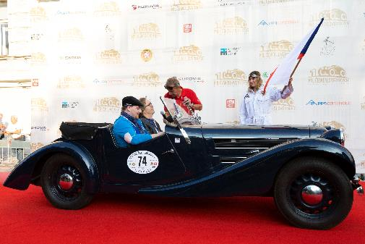

**Aero 50 HP**

Automobil Aero 50 HP s kapalinou chlazeným dvoudobým dvoulitrovým čtyřválcem pohánějícím přední kola byl největší a nejvýkonnější vůz pražské továrny Aero. Dosahoval maximální rychlosti 125 km/h a vyráběl se od roku 1936 v několika provedeních otevřených a uzavřených karosérií, z nichž asi nejatraktivnější byl otevřený dvousedadlový roadster. Předmětný roadster Aero 50 HP byl vyroben v roce 1938 a jeho původní majitel ani provozní historie dnes nejsou známy. Od roku 1976 je tento automobil součástí sbírek Národního technického muzea.

**Více o programu viz https://historicivroudnici.cz/**

**Tisková zpráva NTM 7.září 2023**

Bc. Jan Duda  
*Vedoucí oddělení PR a práce s veřejností  
E-mail: jan.duda@ntm.cz  
Mob: +420 770 121 917  
Národní technické muzeum  
Kostelní 42, 170 00 Praha 7*